Proyecto integrador
Segmentación financiera de las 10.000 empresas más grandes de Colombia mediante K-Means
Esteban Toro · Zaray Imbachi · Milena Lozada · Mateo Ramírez
Universidad EAN
Facultad de Administración, Finanzas y Ciencias Económicas
Business Intelligence - Grupo 1
Tercer ciclo · Virtual · 2026
2026

Tabla de contenido
1. Introducción y planteamiento del problema | 3
2. Selección y descripción de los datos | 4
3. Proceso ETL y modelado en Power BI | 5
4. Implementación del algoritmo K-Means | 8
5. Resultados e interpretación | 10
6. Dashboard en Power BI y narrativa visual | 13
7. Hallazgos y recomendaciones | 15
8. Limitaciones y trabajo futuro | 16
9. Conclusiones | 17
10. Entregables | 17
Referencias | 19

1. Introducción y planteamiento del problema
Las 10.000 empresas más grandes de Colombia conforman un universo empresarial heterogéneo: operan en sectores distintos, tienen escalas de ingresos muy diferentes y presentan estructuras de rentabilidad, deuda y patrimonio que no pueden resumirse únicamente con un ranking por tamaño.
En un conjunto tan diverso, una lista ordenada por ingresos no es suficiente para entender qué está pasando. Por eso, el proyecto busca ir más allá del ranking y comparar a las empresas desde varias dimensiones al mismo tiempo: su tamaño, su rentabilidad y su nivel de endeudamiento. La inteligencia de negocios permite unir la preparación de datos, el análisis cuantitativo y la visualización para convertir información financiera en resultados más fáciles de interpretar y usar al momento de tomar decisiones. Power BI, por ejemplo, integra preparación, modelado y visualización de datos dentro de un mismo entorno analítico (Microsoft, 2026).

Pregunta de análisis
¿Qué perfiles empresariales pueden identificarse en las empresas más grandes de Colombia en 2024 al combinar su escala de ingresos, margen neto y nivel de endeudamiento?

Objetivo general
Segmentar las empresas mediante K-Means para caracterizar grupos con patrones similares de escala, rentabilidad y endeudamiento, y presentar los resultados en un dashboard interactivo de Power BI que facilite una lectura clara de los resultados.

Objetivos específicos
1. Limpiar y preparar la información financiera para su consumo analítico.
2. Calcular indicadores de margen neto, nivel de endeudamiento y escala de ingresos.
3. Evaluar diferentes valores de K mediante WCSS y Silhouette Score.
4. Identificar perfiles empresariales y compararlos por sector, geografía y comportamiento financiero.
5. Construir un dashboard que comunique los hallazgos y facilite la exploración de los segmentos encontrados.

2. Selección y descripción de los datos
La fuente elegida fue el conjunto público “10.000 Empresas más Grandes del País”, disponible en Datos Abiertos Colombia. La base incluye variables de identificación, ubicación, sector, supervisión y estados financieros, por lo que permite relacionar el contexto de cada empresa con sus principales indicadores financieros. La página oficial del conjunto identifica a Supersociedades como propietario del dataset y señala una actualización anual (Superintendencia de Sociedades, 2026).
El archivo utilizado por el proyecto contiene varios años de corte. El pipeline conserva el periodo más reciente disponible en la copia descargada, que corresponde a 2024. Esta decisión evita mezclar observaciones de diferentes periodos en una misma segmentación y mantiene una fotografía financiera consistente.
Tabla 1
Variables principales utilizadas en el proyecto
Variable | Uso en el análisis | Tipo de lectura
INGRESOS OPERACIONALES | Base para medir escala empresarial y construir Log_Ingresos. | Escala
GANANCIA (PÉRDIDA) | Numerador del margen neto y medida de resultado financiero. | Rentabilidad
TOTAL ACTIVOS / TOTAL PASIVOS | Permiten calcular el nivel de endeudamiento. | Estructura financiera
MACROSECTOR, REGIÓN y SUPERVISOR | Contextualizan los segmentos en el dashboard. | Entorno y comparación
Año de Corte | Define el periodo analizado. | Temporal

Tratamiento de registros incompletos
El script conserva todas las filas del año seleccionado en el dataset final. Cuando una empresa no cuenta con ingresos, activos o ratios suficientes para construir las tres variables del modelo, no se elimina del archivo: se excluye únicamente del entrenamiento y queda identificada como “Sin datos financieros”. En la ejecución actual, 244 empresas se mantienen bajo esta categoría, mientras 9.756 observaciones cuentan con información suficiente para la segmentación.
La versión actual del pipeline no elimina duplicados de manera automática ni imputa valores faltantes. Esto evita introducir supuestos que podrían modificar la información financiera original; sin embargo, para una versión productiva convendría definir una regla formal de deduplicación por NIT y periodo y documentar cualquier tratamiento adicional de valores faltantes.

3. Proceso ETL y modelado en Power BI
El proceso se organizó en dos capas complementarias. Python realiza la mayor parte de la extracción, limpieza, cálculo de indicadores y segmentación; posteriormente, Power BI consume el archivo enriquecido, valida tipos de datos, construye el modelo analítico y presenta los resultados. Esta separación permite mantener la lógica de Machine Learning reproducible sin perder la interactividad del dashboard.

3.1 Extracción y transformación en Python
El archivo CSV se carga en UTF-8 y las columnas financieras se convierten a valores numéricos mediante una función que reconoce símbolos monetarios, diferentes separadores decimales y valores negativos entre paréntesis. Además, se normalizan espacios y saltos de línea en los campos de texto y se selecciona el año más reciente disponible.
Tabla 2
Transformaciones realizadas por el pipeline de Python
Etapa | Transformación | Resultado
Extracción | Lectura del CSV en UTF-8 y validación de columnas obligatorias. | Base cargada y validada.
Limpieza | Normalización de textos y conversión de ingresos, ganancia, activos, pasivos y patrimonio a valores numéricos. | Datos financieros comparables.
Periodo | Selección del año de corte más reciente: 2024. | Universo analítico del mismo periodo.
Indicadores | Cálculo de Margen_Neto, Nivel_Endeudamiento y Log_Ingresos. | Variables para análisis y segmentación.
Modelamiento | Escalamiento robusto, evaluación de K y entrenamiento de K-Means. | Cluster_ID y Cluster_Nombre.
Exportación | Generación de CSV y gráficas para Power BI. | Datasets y evidencia metodológica.
Código 1. Extracto del pipeline de preparación y segmentación
df["Margen_Neto"] = df["GANANCIA (PÉRDIDA)"] / df["INGRESOS OPERACIONALES"]
df["Nivel_Endeudamiento"] = df["TOTAL PASIVOS"] / df["TOTAL ACTIVOS"]
df["Log_Ingresos"] = np.log1p(df["INGRESOS OPERACIONALES"].clip(lower=0))
X = RobustScaler().fit_transform(variables)
modelo = KMeans(n_clusters=5, init="k-means++", n_init=10, random_state=42)
etiquetas = modelo.fit_predict(X)

Estas tres variables permiten observar a cada empresa desde tres ángulos sencillos: qué tan grande es, qué tan rentable resulta su operación y qué proporción de sus activos se financia con deuda. El uso del logaritmo sobre los ingresos ayuda a reducir la diferencia de escala entre empresas muy grandes y empresas de menor tamaño.

3.2 Carga y transformación en Power BI
Power BI carga el archivo dataset_empresas_clusters_powerbi.csv mediante un parámetro de ruta. En Power Query se define la lectura del CSV, se promueven encabezados, se tipifican columnas y se limpian campos de texto. Power Query funciona como un motor de preparación de datos y registra cada transformación como un paso repetible de la consulta (Microsoft, 2026).
Código 2. Fragmento de la consulta M utilizada para cargar el archivo final
Source = Csv.Document(
File.Contents(pRutaDatos & "\dataset_empresas_clusters_powerbi.csv"),
[Delimiter=",", Columns=19, Encoding=65001, QuoteStyle=QuoteStyle.Csv]
),
#"Promoted Headers" = Table.PromoteHeaders(Source, [PromoteAllScalars=true]),
#"Changed Type" = Table.TransformColumnTypes(#"Promoted Headers", {...}),
#"Added Cluster Key" = Table.AddColumn(#"Clean Text", "Cluster_ID_Modelo",
each if [Cluster_ID] = null then -1 else [Cluster_ID], Int64.Type)

3.3 Modelo de datos y medidas DAX
El modelo se estructuró con una tabla de hechos Fact_Empresas y cinco dimensiones de referencia. Las relaciones son uno a muchos (1:*), con filtro desde la dimensión hacia la tabla de hechos, de modo que los segmentadores afecten de forma consistente las medidas y visualizaciones.
Figura 1
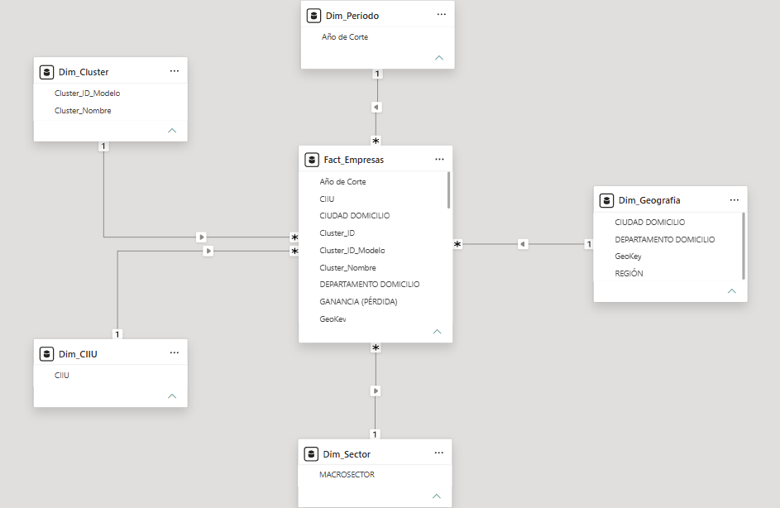
Estructura del modelo estrella

Las medidas DAX se utilizan para que los indicadores respondan a filtros y segmentadores. En especial, los ratios ponderados son preferibles para comparar grupos de tamaños diferentes, porque relacionan los totales del numerador y del denominador en lugar de promediar ratios individuales.
Código 3. Medidas DAX principales
Margen neto ponderado =
DIVIDE ( [Ganancia total], [Ingresos totales] )
Nivel de endeudamiento ponderado =
DIVIDE ( [Pasivos totales], [Activos totales] )

4. Implementación del algoritmo K-Means
K-Means es un algoritmo de agrupamiento no supervisado: organiza observaciones en K grupos a partir de su cercanía a centroides y busca reducir la variación interna de cada clúster. No predice una variable objetivo; en este proyecto se utiliza para descubrir perfiles financieros similares y apoyar una lectura exploratoria de las empresas (Scikit-learn developers, s. f.-a).
Tabla 4
Variables usadas para entrenar K-Means
Variable | Construcción | Qué representa
Log_Ingresos | log(1 + ingresos operacionales) | Escala empresarial sin permitir que las compañías más grandes dominen por completo la distancia.
Margen_Neto | ganancia o pérdida / ingresos | Rentabilidad generada por cada unidad de ingreso.
Nivel_Endeudamiento | pasivos / activos | Proporción de los activos financiada con obligaciones.

4.1 Escalamiento y configuración del modelo
Antes de aplicar K-Means, las tres variables se transforman con RobustScaler. Este método centra los datos usando la mediana y los escala de acuerdo con el rango intercuartílico, por lo que reduce la influencia de valores extremos frente a escaladores basados en media y desviación estándar (Scikit-learn developers, s. f.-b).
La configuración utiliza inicialización k-means++, diez inicializaciones (n_init=10) y random_state=42. La semilla fija permite reproducir la misma ejecución. La selección final de K no se basó únicamente en una métrica: también se tuvo en cuenta qué tan comprensibles y útiles resultaban los grupos para interpretar los datos.

4.2 Selección del número de clústeres
Se evaluaron valores de K entre 2 y 10. El método del codo analiza cómo disminuye la inercia o WCSS al aumentar el número de grupos. Por su parte, el Silhouette Score compara la cohesión interna con la separación respecto del clúster más cercano; sus valores se interpretan en un rango de -1 a 1 y un valor más alto indica, en general, una separación más clara (Scikit-learn developers, s. f.-c).
Figura 2
Evaluación de K mediante método del codo y Silhouette Score
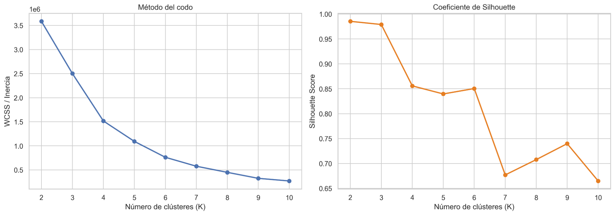
Nota. Elaboración propia en Python a partir de las 9.756 empresas con información financiera suficiente para el modelo.
K=2 obtuvo el Silhouette Score más alto (0,9854), pero la solución separaba principalmente tres observaciones extremas y dejaba casi todas las empresas dentro de un grupo masivo. En contraste, K=5 coincide con el punto de codo del WCSS, mantiene un Silhouette de 0,8396 y permite distinguir perfiles más útiles para interpretar los resultados. Por esta razón se seleccionó K=5 como una decisión de equilibrio entre calidad estadística e interpretabilidad, no como la única solución posible.

4.3 Visualización de la segmentación
Para representar los resultados en dos dimensiones se aplicó un Análisis de Componentes Principales (PCA) después del entrenamiento. Esta reducción se utiliza únicamente como apoyo visual: K-Means se entrena con las tres variables escaladas, mientras la PCA resume su estructura para facilitar la lectura gráfica.
Figura 3
Proyección PCA de las empresas segmentadas en cinco clústeres
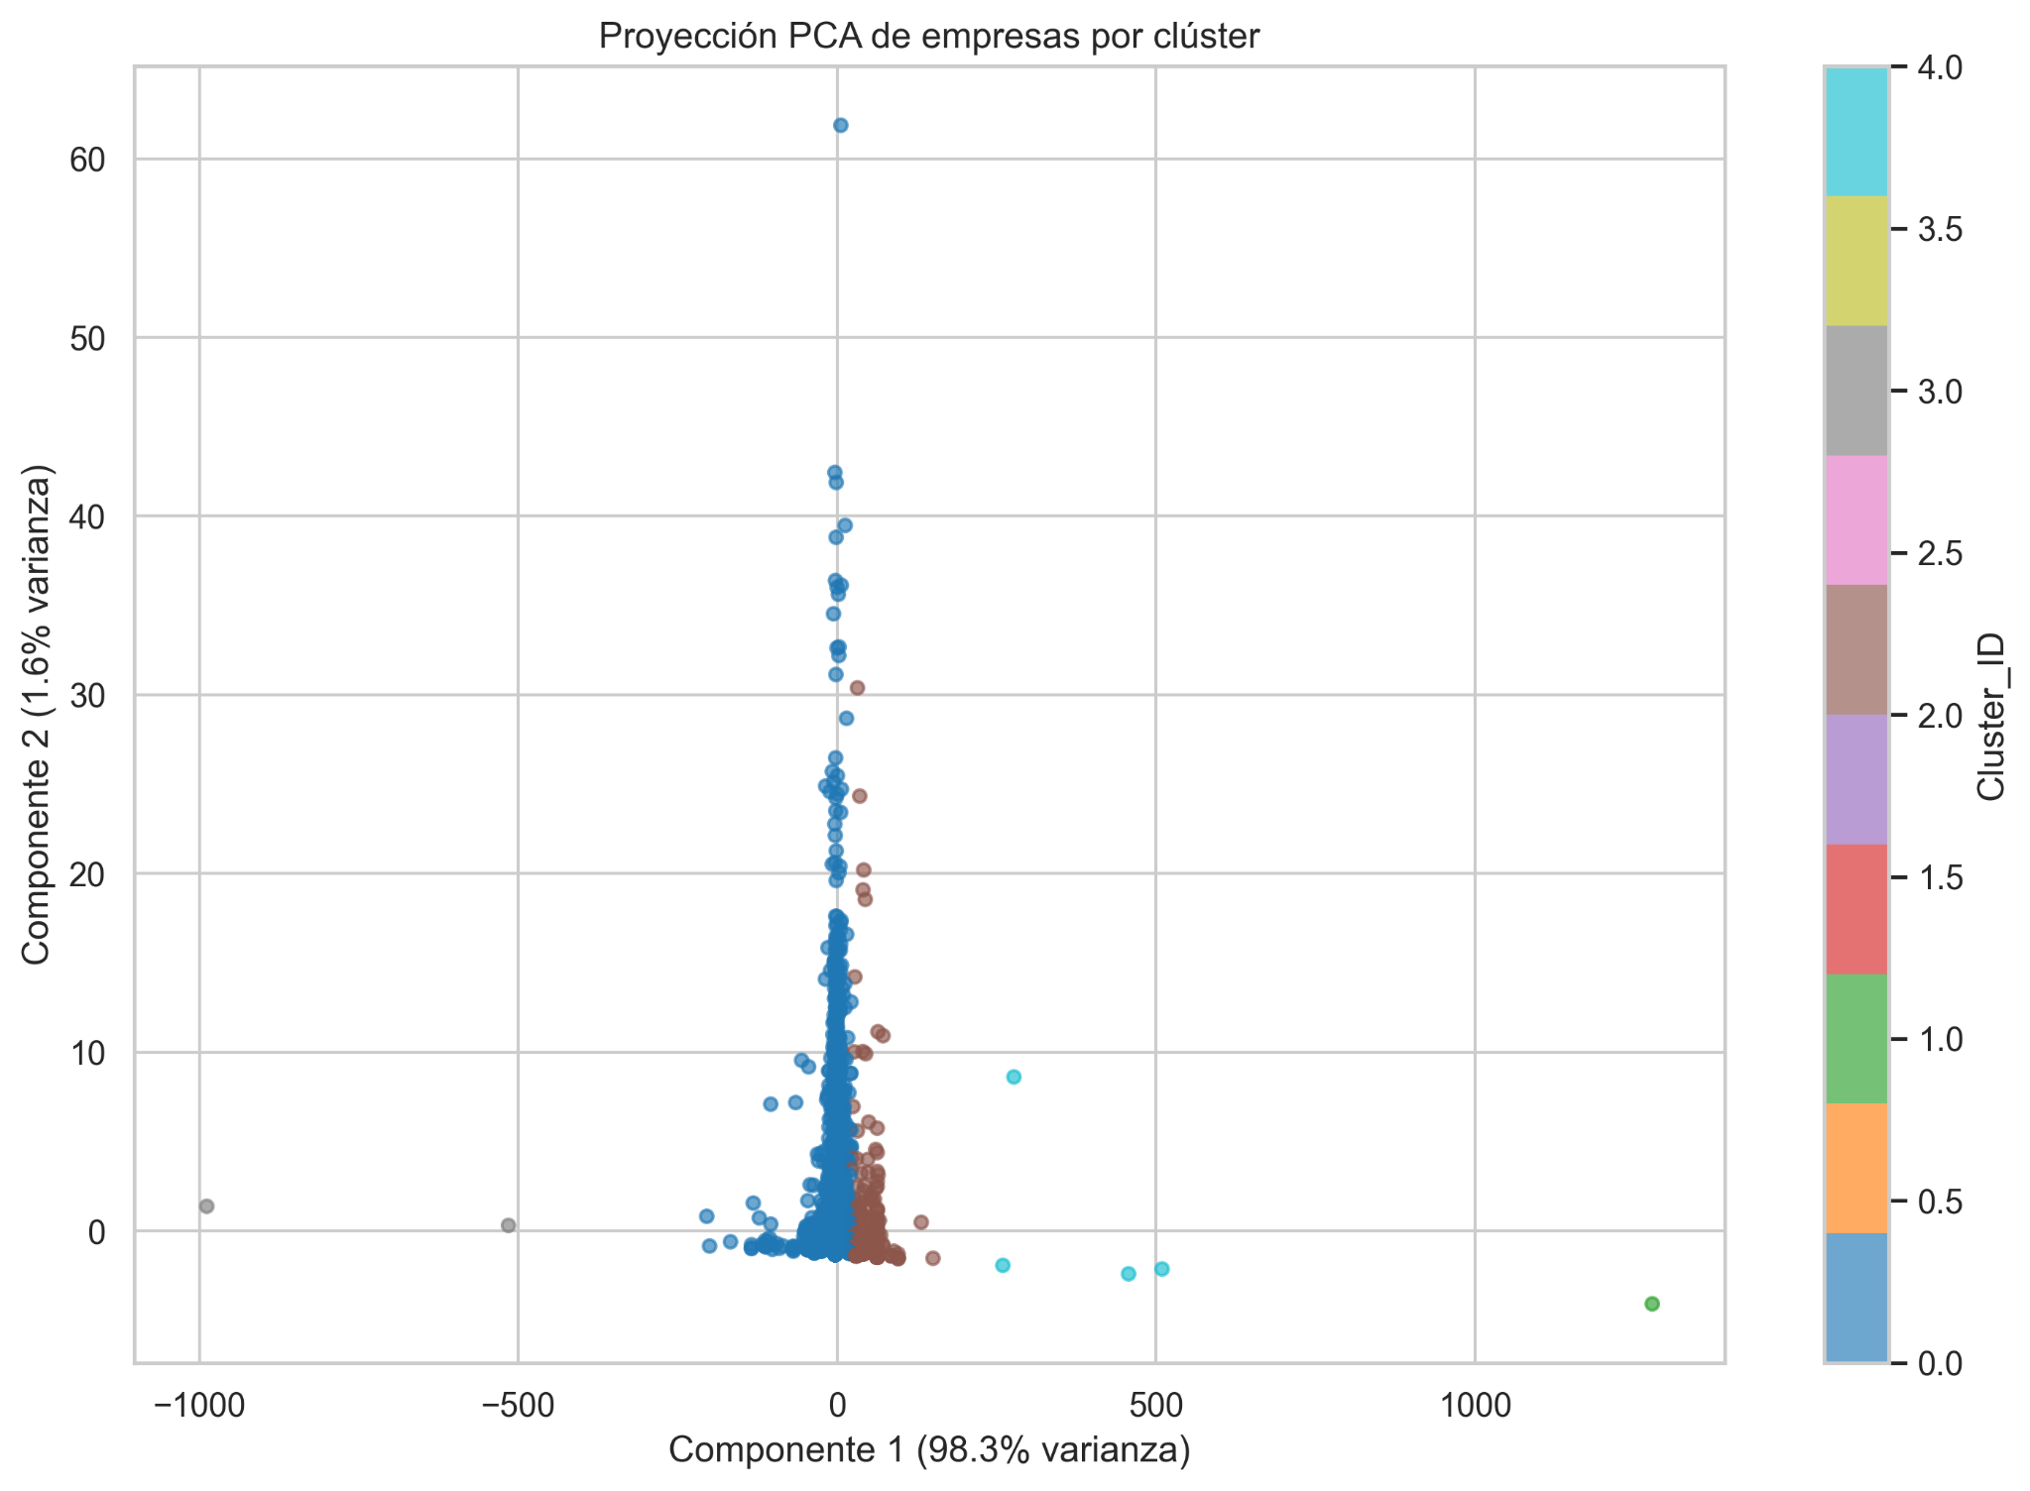
Nota. Elaboración propia en Python. El primer componente explica 98,3 % de la varianza y el segundo 1,6 %, de acuerdo con la proyección generada por el script.
La proyección muestra una concentración muy alta cerca del centro y un conjunto reducido de observaciones alejadas. Esta estructura ayuda a entender por qué las soluciones con pocos clústeres pueden estar dominadas por casos extremos y refuerza la necesidad de interpretar los grupos pequeños de forma individual.

5. Resultados e interpretación
La segmentación final se aplicó sobre 9.756 empresas que contaban con las tres variables necesarias para el modelo. Los nombres de los clústeres se asignaron a partir de sus perfiles promedio de escala, margen y endeudamiento, siguiendo criterios explícitos definidos en el script. Los 244 registros restantes se conservan en Power BI como “Sin datos financieros”, de manera que el tablero mantiene la trazabilidad del universo original de 10.000 empresas.
Tabla 5
Perfil financiero de los cinco clústeres modelados
Perfil | Empresas | Participación | Margen neto ponderado | Endeudamiento ponderado | Interpretación de los resultados
Grandes en Transición | 9.390 | 96,25 % | 3,74 % | 58,93 % | Segmento dominante. Mantiene rentabilidad positiva moderada y una presencia relevante de deuda; conviene analizarlo por sector y geografía.
Líderes Rentables 2 | 359 | 3,68 % | 69,60 % | 18,52 % | Perfil rentable con bajo apalancamiento relativo; puede servir como referencia comparativa sin asumir causalidad.
Líderes Rentables | 4 | 0,04 % | 443,28 % | 28,13 % | Casos atípicos de alta rentabilidad. Requieren revisión individual antes de generalizar conclusiones.
Especialistas Sólidas | 1 | 0,01 % | 1.950,00 % | 14,58 % | Observación extrema; el margen puede estar muy influido por una base de ingresos pequeña.
En Riesgo Financiero | 2 | 0,02 % | -1.100,00 % | 160,26 % | Pérdidas y pasivos superiores a activos. Debe validarse a nivel de empresa y no tratarse como tendencia general.

Lectura de los hallazgos
El hallazgo principal es la fuerte concentración del modelo en Grandes en Transición. El 96,25 % de las empresas modeladas pertenece a este perfil, por lo que el dashboard resulta especialmente útil para explorarlo por macrosector, región y supervisor. Más que quedarse con el tamaño del grupo, interesa observar dónde mejora el margen, dónde aumenta el endeudamiento y qué diferencias aparecen entre sectores o zonas del país.
Líderes Rentables 2 reúne 359 empresas y presenta una combinación de alta rentabilidad y endeudamiento relativamente bajo. Este grupo ofrece un punto de comparación útil para explorar prácticas o condiciones asociadas a un mejor desempeño. No obstante, la segmentación identifica similitudes estadísticas y no demuestra que pertenecer a un grupo cause determinados resultados.
Los otros tres clústeres contienen apenas siete empresas en total. Sus márgenes extremadamente altos o negativos pueden responder a denominadores de ingresos pequeños, estructuras financieras particulares o datos que deben verificarse. Por esta razón se interpretan como casos atípicos y no como representaciones de un sector completo.

6. Dashboard en Power BI y narrativa visual
El dashboard se diseñó para contar una historia de lo general a lo particular. Primero presenta el contexto nacional del universo analizado; luego muestra la segmentación descubierta por K-Means; finalmente profundiza en los indicadores financieros por clúster. Esta secuencia responde a las tres preguntas de la actividad: cuál era el problema, qué hallazgos se obtuvieron y qué decisiones pueden apoyarse con ellos.

6.1 Contexto Nacional
Figura 3
Página de contexto nacional del dashboard
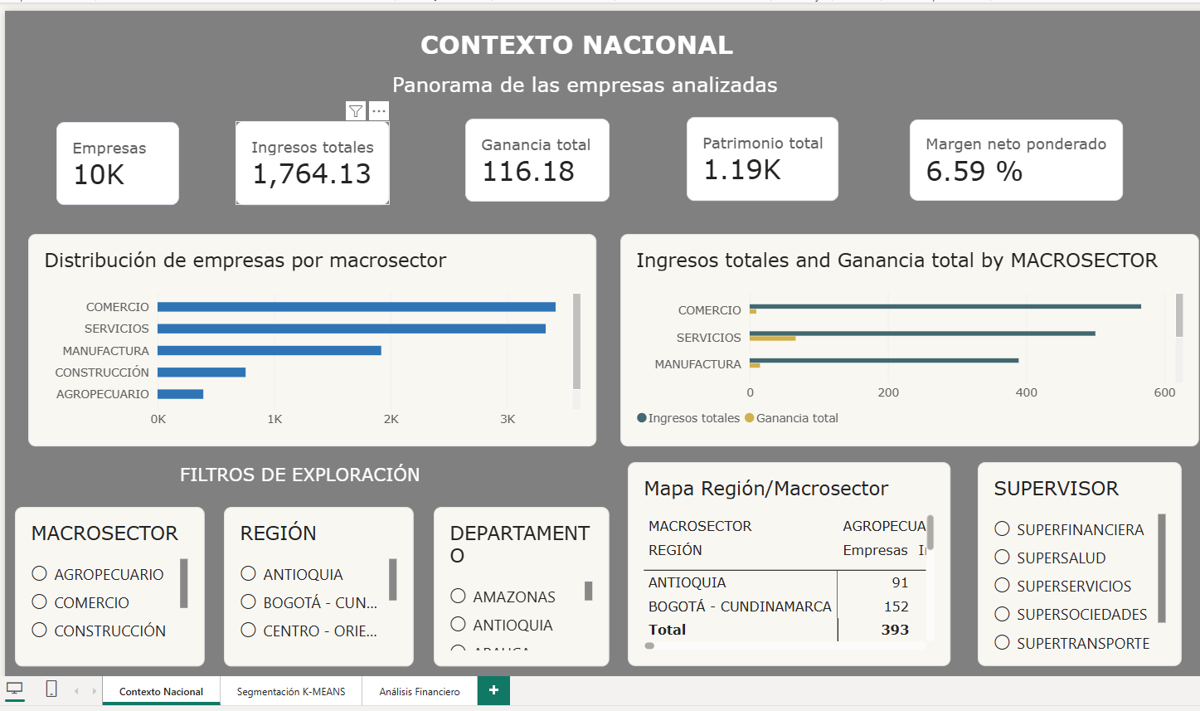
Nota. Elaboración propia en Power BI. La página integra tarjetas de empresas, ingresos, ganancia, patrimonio y margen, además de filtros por macrosector, región, departamento y supervisor.
La primera página permite dimensionar el universo de 10.000 empresas antes de entrar a los clústeres. Las tarjetas resumen los principales indicadores y los gráficos por macrosector facilitan comparar la concentración empresarial y los resultados financieros. Los filtros permiten pasar de una visión nacional a un contexto territorial o sectorial específico y explorar los datos desde diferentes preguntas.

6.2 Segmentación K-Means
Figura 4
Página de segmentación K-Means
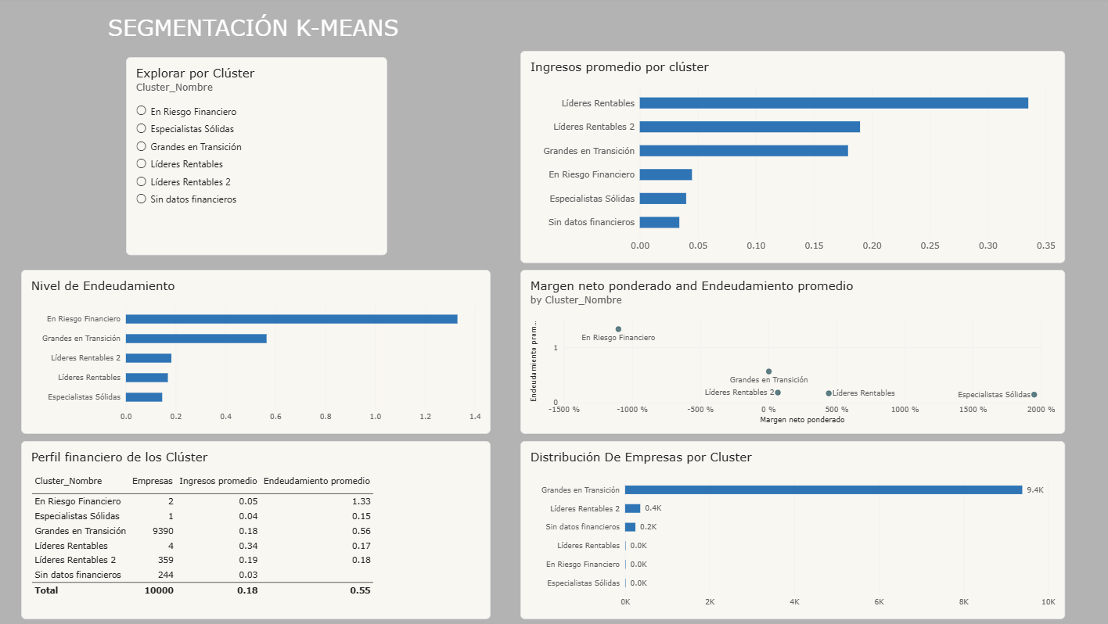
Nota. Elaboración propia en Power BI. La página permite explorar los perfiles por ingresos promedio, endeudamiento, margen neto y distribución de empresas.
Esta página lleva el resultado del modelo de Machine Learning a una visualización fácil de explorar. El usuario puede seleccionar un clúster y observar cómo cambian su escala, endeudamiento y margen. La distribución también deja claro el peso de Grandes en Transición y evita comparar como si fueran equivalentes grupos que tienen tamaños muy distintos.

6.3 Análisis financiero
Figura 5
Página de análisis financiero por clúster
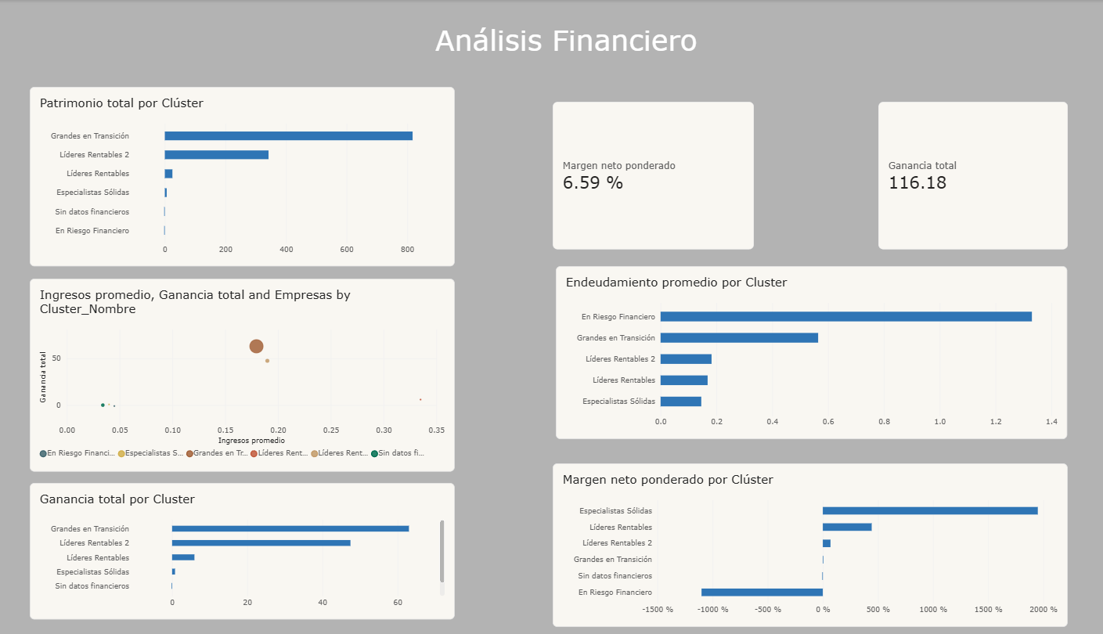
Nota. Elaboración propia en Power BI. Se comparan patrimonio, ganancia, margen neto y endeudamiento entre perfiles.
La tercera página profundiza la comparación financiera. Al observar de manera conjunta margen, deuda, ganancia y patrimonio, el usuario puede identificar perfiles que combinan resultados positivos con estructuras más conservadoras, así como casos que requieren validación individual. El objetivo es facilitar una lectura basada en evidencia, no reemplazar el análisis financiero detallado de cada compañía.

7. Hallazgos y recomendaciones
Tabla 6
De los hallazgos a decisiones concretas
Hallazgo | Interpretación | Acción sugerida
Grandes en Transición concentra 96,25 % de las empresas modeladas. | El segmento dominante es heterogéneo y requiere una segunda capa de análisis. | Compararlo por macrosector y región para detectar diferencias de margen y presión financiera.
Líderes Rentables 2 combina margen alto con deuda relativamente baja. | Puede funcionar como referencia descriptiva dentro del universo analizado. | Explorar sectores y ubicaciones del grupo y contrastar sus indicadores con Grandes en Transición.
Siete empresas quedan en tres clústeres extremos. | No representan tendencias generales; son señales para revisión específica. | Validar datos y revisar cada empresa antes de formular recomendaciones.
244 empresas no tienen información suficiente para el modelo. | La ausencia de datos limita comparaciones y puede sesgar análisis posteriores. | Priorizar calidad y completitud de información antes de ampliar el uso del modelo.
El principal valor del proyecto no está en “etiquetar” empresas de forma definitiva, sino en reducir la complejidad del conjunto de datos y ofrecer una forma más ordenada de hacer preguntas sobre la información. El dashboard permite pasar de la segmentación a comparaciones por sector, región y desempeño financiero, por lo que el modelo funciona como una herramienta exploratoria para comprender mejor los patrones presentes en los datos.

8. Limitaciones y trabajo futuro
• El análisis utiliza un único corte anual (2024), por lo que no permite inferir tendencias de crecimiento o deterioro a lo largo del tiempo.
• Los ratios financieros pueden volverse extremos cuando los ingresos o activos son bajos, lo que afecta las distancias utilizadas por K-Means.
• K-Means depende de las variables seleccionadas y del valor de K. Los clústeres son una herramienta exploratoria y no una clasificación definitiva de la salud financiera.
• El pipeline no aplica deduplicación automática ni imputación de valores faltantes; estos procesos requerirían criterios explícitos que deben definirse y documentarse antes de aplicarlos.
• Como mejora futura, se podría comparar K-Means con otros métodos de agrupamiento, evaluar tratamiento de valores extremos por percentiles e incorporar variables como activos en escala logarítmica.
• La segmentación no debe interpretarse como un modelo de predicción de quiebra, riesgo crediticio o fraude.

9. Conclusiones
El proyecto permitió aplicar de manera integrada los principales componentes del curso de Business Intelligence: selección de una fuente pública, preparación de datos, construcción de indicadores, aplicación de Machine Learning y visualización interactiva. La combinación de Python y Power BI resultó adecuada porque separa el procesamiento reproducible de la exploración visual, haciendo más fácil seguir el proceso y comprender los resultados.
La evaluación del número de clústeres mostró que la mejor métrica estadística, tomada de forma aislada, no siempre produce la segmentación más útil para interpretar los datos. Aunque K=2 obtuvo el mayor Silhouette, K=5 permitió conservar una calidad de separación alta y, al mismo tiempo, diferenciar perfiles con mayor valor interpretativo. Esta decisión muestra por qué conviene leer las métricas del modelo junto con el propósito del análisis.
El resultado más relevante es que la mayoría de las empresas se concentra en Grandes en Transición, mientras los clústeres extremos contienen muy pocos casos. En consecuencia, el dashboard es más valioso cuando se utiliza para profundizar en el segmento dominante y para señalar empresas atípicas que requieren revisión individual, en lugar de convertir los clústeres en conclusiones generales sobre toda la economía.
En síntesis, los datos se transformaron en hallazgos útiles al conectar una pregunta clara con un proceso técnico trazable y una narrativa visual. El proyecto muestra que las herramientas de Business Intelligence pueden apoyar decisiones más informadas cuando los resultados del modelo se explican con contexto, se reconocen sus limitaciones y se evita sacar conclusiones que los datos no permiten sostener.

10. Entregables
Los componentes del proyecto se entregan de forma complementaria:
• Archivo Power BI (.pbix): contiene el modelo de datos, las medidas DAX y las tres páginas del dashboard. El archivo final está disponible en GitHub: empresas_segmentacion.pbix.
• Repositorio del proyecto y código python: reúne el código fuente, los archivos procesados, la documentación, las gráficas metodológicas y el archivo de Power BI. Ver repositorio en GitHub.
• Presentación del proyecto: exposición breve del proceso, la selección de K y los hallazgos principales. https://youtu.be/yKwXyUELtSA

Referencias
Microsoft. (2026, 20 de agosto). What is Power Query?. https://learn.microsoft.com/en-us/power-query/power-query-what-is-power-query
Scikit-learn developers. (s. f.-a). KMeans. https://scikit-learn.org/stable/modules/generated/sklearn.cluster.KMeans.html
Scikit-learn developers. (s. f.-b). RobustScaler. https://scikit-learn.org/stable/modules/generated/sklearn.preprocessing.RobustScaler.html
Scikit-learn developers. (s. f.-c). silhouette_score. https://scikit-learn.org/stable/modules/generated/sklearn.metrics.silhouette_score.html
Fayyad, U., Piatetsky-Shapiro, G., & Smyth, P. (1996). From data mining to knowledge discovery in databases. AI Magazine, 17(3), 37–54.https://doi.org/10.1609/aimag.v17i3.1230
Superintendencia de Sociedades. (2026). 10.000 empresas más grandes del país [Conjunto de datos]. https://www.datos.gov.co/Comercio-Industria-y-Turismo/10-000-Empresas-mas-Grandes-del-Pa-s/6cat-2gcs/about_data

